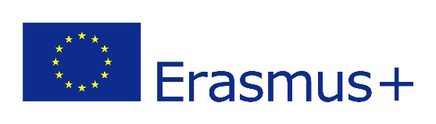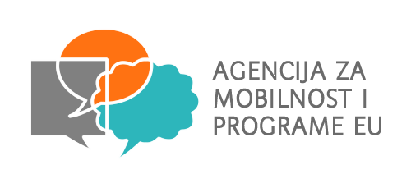
MEDICINSKA ŠKOLA ŠIBENIK

POTVRDA – SUGLASNOST za sudjelovanje na Erasmus + projektu za mlade
''Youth for volunteering“

Dolje potpisani roditelj/skrbnik
IME I PREZIME _____________________________________________________
OIB _______________________________________________________________
KONTAKT BROJ TELEFONA/MOBITELA ___________________________________
Suglasan/suglasna sam da moj/a sin/kći
IME I PREZIME __________________________________________________
ŠIFRA UČENIKA za objavu rezultata natječaja na stranici škole __________________________________
OIB________________________________________________________________________
DATUM ROĐENJA _____________________________________________
sudjeluje u razmjeni u sklopu projekta ''Youth for volunteering'' Medicinske škole iz Šibenika u sklopu programa Erasmus+ Youth exchange.
Sudjelovanje u projektu uključuje pripremu koja će se odvijati od veljače 2024. godine do ožujka 2024. godine te odlazak na razmjenu shodno pravilima.
Dajem suglasnost za objavu imena i fotografija mog djeteta na web stranicama škole i medija u sklopu obavijesti o sudjelovanju na razmjeni projektnim aktivnostima. Sudjelovanjem na svim aktivnostima u sklopu projekta pristajem na davanje osobnih podataka za korištenje prema Zakonu o zaštiti osobnih podataka. Upoznat/a sam da će se s osobnim podacima za koje dajem privolu postupati u skladu s načelima obrade osobnih podataka.
Upoznat/a sam da se danoj privoli mogu u svako doba usprotiviti i opozvati je.
Upoznat/a sam da u svakom trenutku mogu dobiti uvid u osobne podatke za koju sam dao/la privolu te zatražiti ispravak, izmjenu ili dopunu podataka.
U slučaju bolesti dužan sam osobno doći po svoje dijete u Zagreb.
Potpisom ove privole potvrđujem da sam istu pažljivo pročitao/la i shvatio/la sve informacije te dopuštam voditelju obrade Medicinskoj školi iz Šibenika, korištenje i obradu podataka.
U ________________________, ______________ 2024.
Vlastoručni potpis roditelja/skrbnika:
________________________________

